H U S K ' D L A B
ВНУТРЕННЯЯ ДОКУМЕНТАЦИЯ
Гайд по настройке OBS
Мультистриминг, Elecap и подключение площадок
Bonga • Chaturbate • Stripchat
Версия 1.0

Содержание

1. Установка всех файлов
Перед началом работы установите четыре компонента. Они образуют единый рабочий контур: захват — вывод — изоляция звука — мультистрим.
Инструмент | Зачем нужен
OBS | Основная программа, через которую идёт трансляция модели.
MultiRTMP | Плагин множественного вывода — позволяет стримить одновременно на 3–7 площадок из одного OBS.
VB Cable | Виртуальный аудио-драйвер, который не даёт площадкам слышать ваш голос во время приватов и стримов.
Elecap (Electron Capture) | Программа для получения идеального изображения модели через WebRTC.

Важно
Перед установкой плагинов после OBS необходимо ПОЛНОСТЬЮ закрыть OBS — иначе MultiRTMP может установиться некорректно.

2. Общая настройка OBS
Первым делом включаем множественный вывод (MultiRTMP). Это панель, через которую транслируется сразу на несколько площадок.

2.1 Включение множественного вывода
Откройте меню Док-панели → отметьте пункт Множественный вывод.
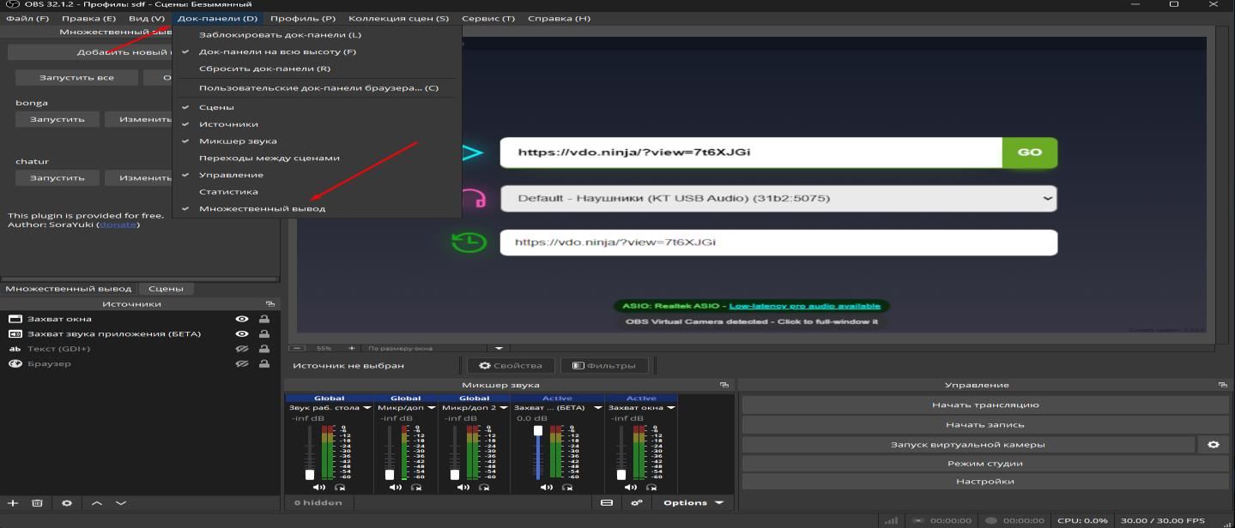
Включение панели «Множественный вывод» через меню Док-панели

2.2 Размещение панели
Появившееся окошко «Множественный вывод» нужно перетянуть в левую часть экрана — рядом с окном Elecap.
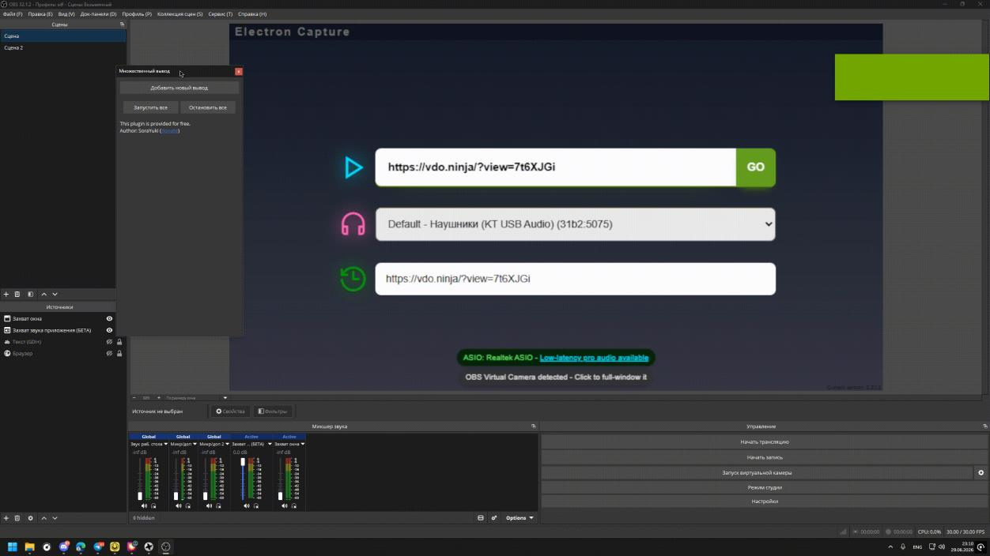
Панель множественного вывода, закреплённая слева от Elecap

2.3 Добавление выводов под каждую площадку
Нажмите «Добавить новый вывод» и повторите для каждой площадки (Bonga, Chatur и т.д.), пока не получится список ниже.
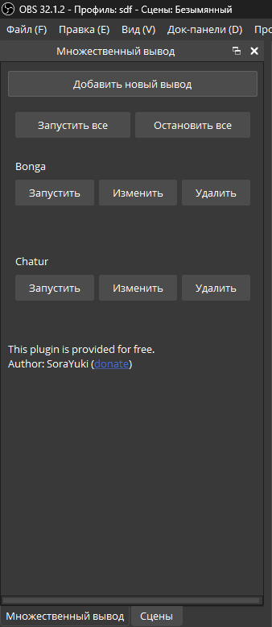
Готовый список выводов: Bonga и Chatur

2.4 Добавление источников
Источников всего три. Откройте панель «Источники» и нажмите «+».
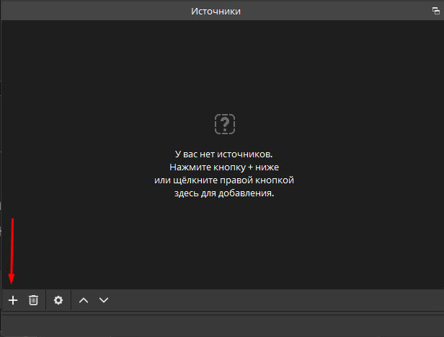
Пустая панель источников — нажмите «+», чтобы добавить первый
В появившемся меню выберите по очереди: «Захват звука приложения (БЕТА)», «Захват окна» и «Текст (GDI+)».
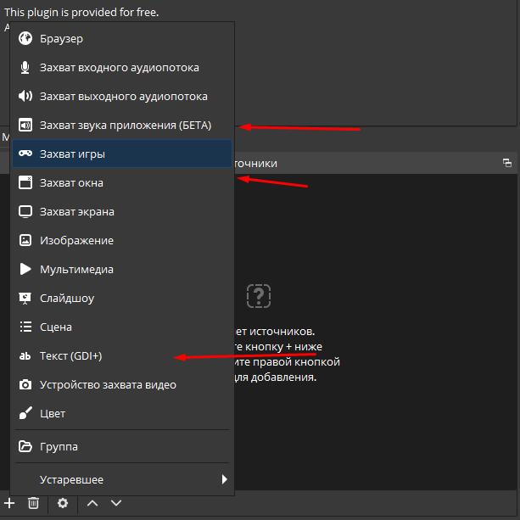
Меню выбора типа источника
Источник | Назначение
Захват звука приложения (БЕТА) | Музыка из другого браузера: Яндекс.Музыка, YouTube, Spotify, SoundCloud.
Захват окна | Транслирует лицо модели (окно Elecap).
Текст (GDI+) | Подменяет картинку текстом, когда модель отходит на 3+ минуты.

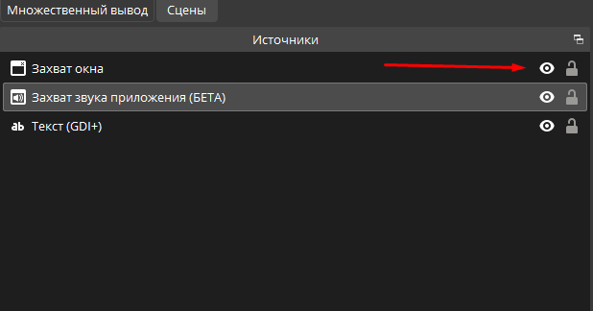
Готовый список из трёх источников
Как переключать «модель / текст»
Глазик горит белым и не перечёркнут → видно изображение модели.
Глазик перечёркнут и не горит → видно только заглушку-текст (модель отошла).
Переключение делается кликом по глазику у источника «Захват окна».

2.5 Настройки трансляции, битрейта и звука
Откройте «Настройки» → «Трансляция» → «Служба» → «Показать всё...» и выберите Stripchat в качестве сервиса по умолчанию для OBS.
Затем перейдите в «Вывод» и поднимите битрейт видео с 6000 до 10000 Kbps.
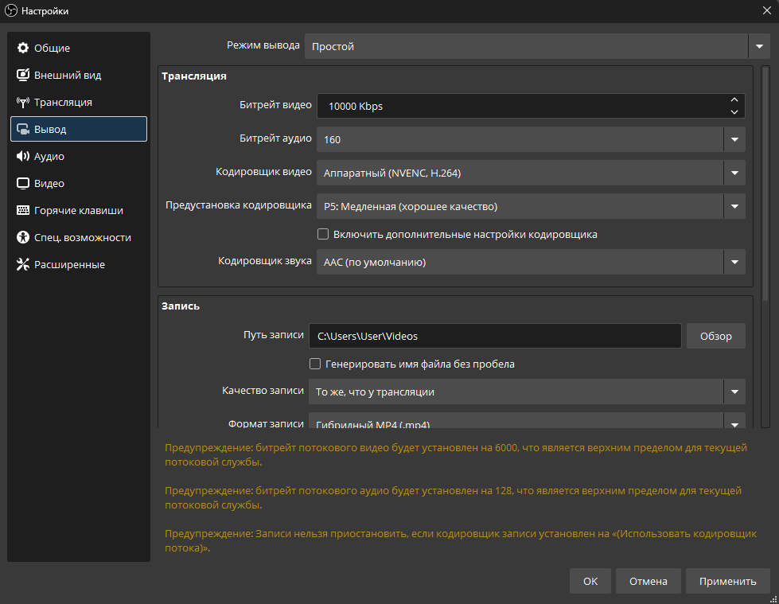
Раздел «Вывод»: битрейт видео — 10000 Kbps
В разделе «Аудио» настройте устройства:
- Звук рабочего стола — ваши наушники
- Микрофон/дополнительный звук — ваш микрофон
- Микрофон/дополнительный звук 2 — CABLE Output (VB-Audio Virtual Cable)
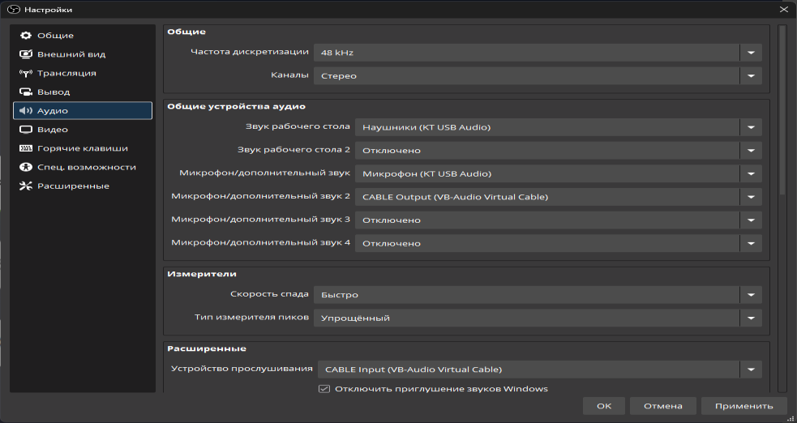
Раздел «Аудио»: маршрутизация звука через VB-Cable
В разделе «Видео» выставьте разрешение предпросмотра и выхода — 1920×1080.
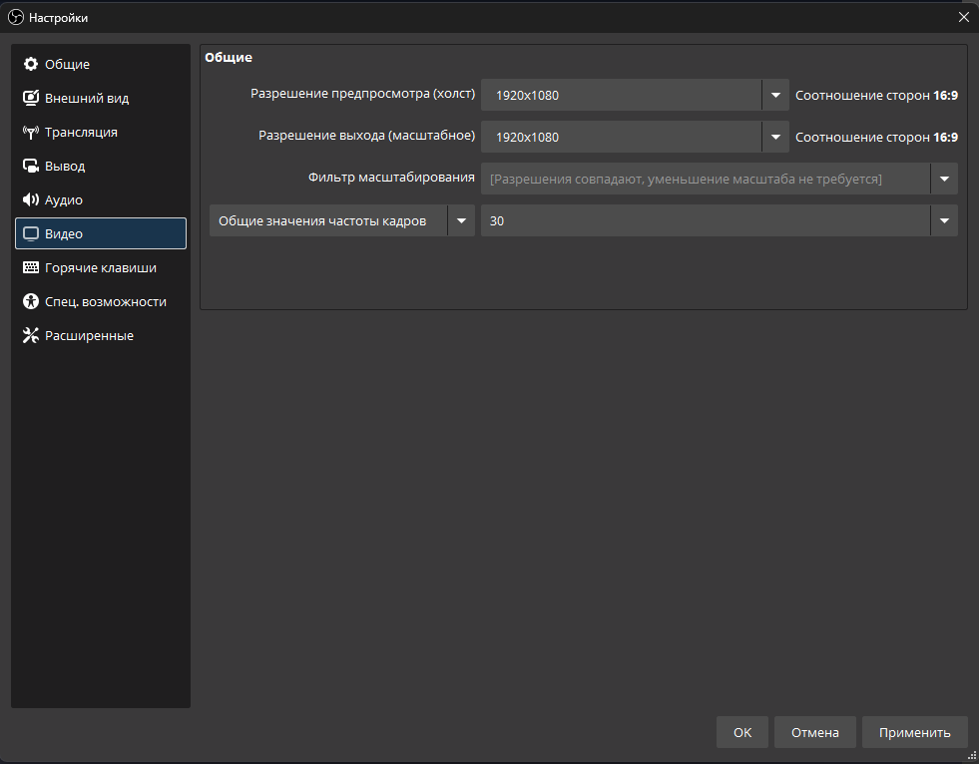
Раздел «Видео»: разрешение 1920×1080, 30 FPS

3. Elecap
Elecap (Electron Capture) — приложение, через которое мы напрямую получаем изображение модели по WebRTC-ссылке.
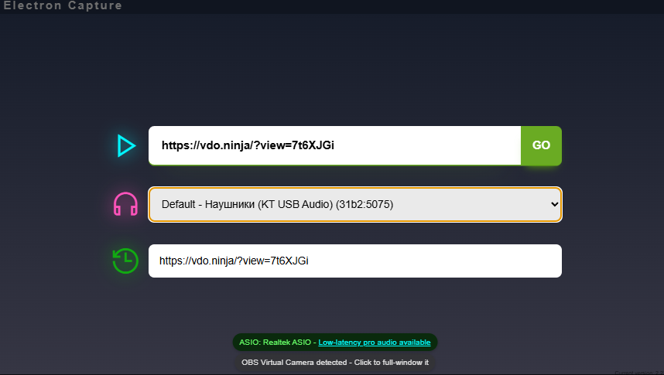
Интерфейс Elecap крупным планом
Инструмент | Зачем нужен
Строка 1 (ссылка) | Сюда вставляется ссылка, которую присылает модель.
Строка 2 (наушники) | Выберите Cable Input — так вас не будет слышно в стриме.
Строка 3 (история) | История ссылок — отображает последнюю использованную ссылку на видео.

4. Подключение площадок
Чтобы начать стримить, нужно добавить в OBS данные от каждой площадки. Используются три основные: Bonga, Chaturbate и Stripchat.
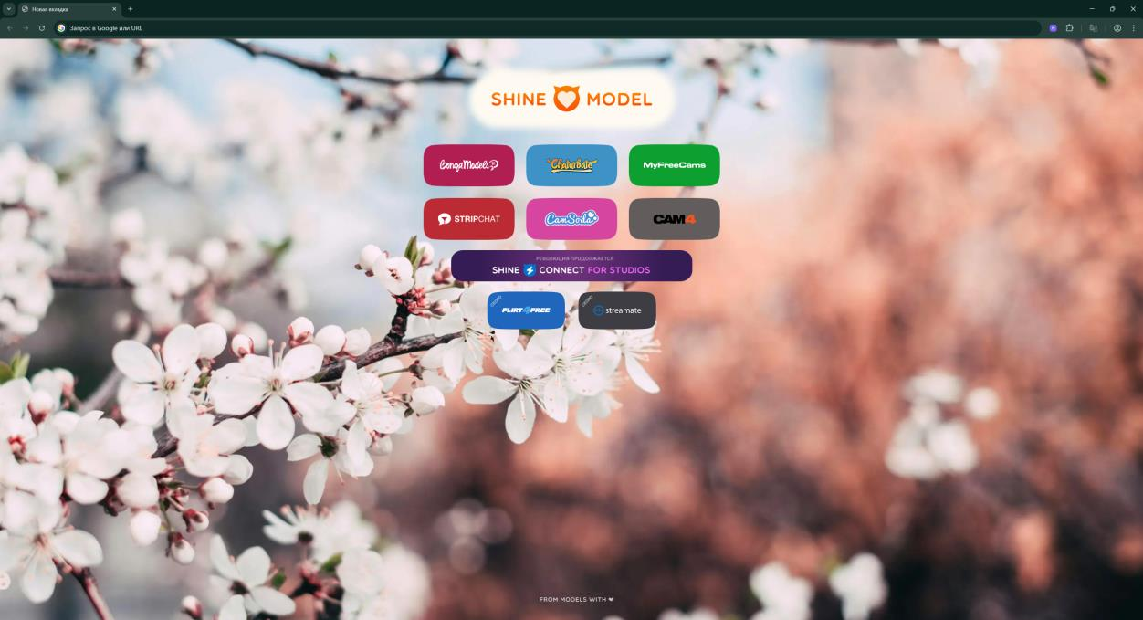
Стартовая страница со ссылками на все площадки

4.1 BongaModels
- Откройте BongaModels и нажмите зелёную кнопку «BROADCAST YOURSELF».
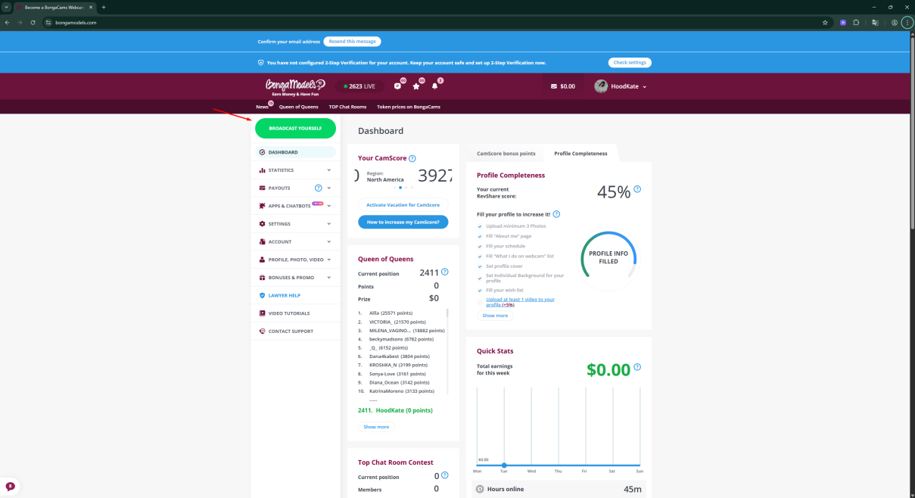
Личный кабинет BongaModels — кнопка трансляции
- На открывшейся странице скопируйте Service URL и Stream Key.
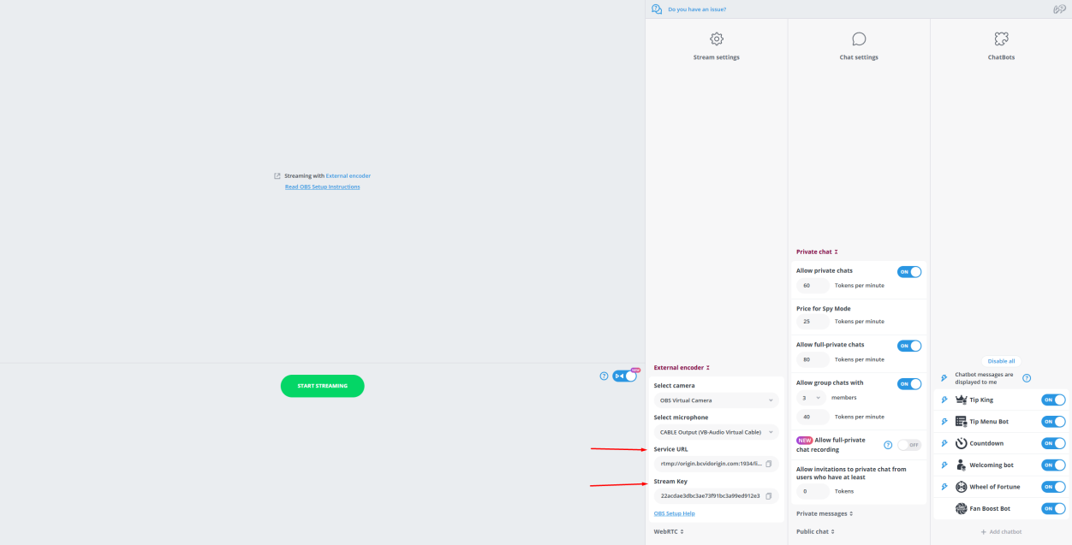
Service URL и Stream Key для внешнего энкодера (OBS)
- Вставьте оба значения в соответствующий вывод OBS (URL и Ключ потока).

4.2 Chaturbate
- Откройте Chaturbate и в правом верхнем углу нажмите «Трансляция».
Кнопка «Трансляция» в шапке Chaturbate
- На странице трансляции нажмите «Показать данные трансляции RTMP/OBS и ключ трансляции».
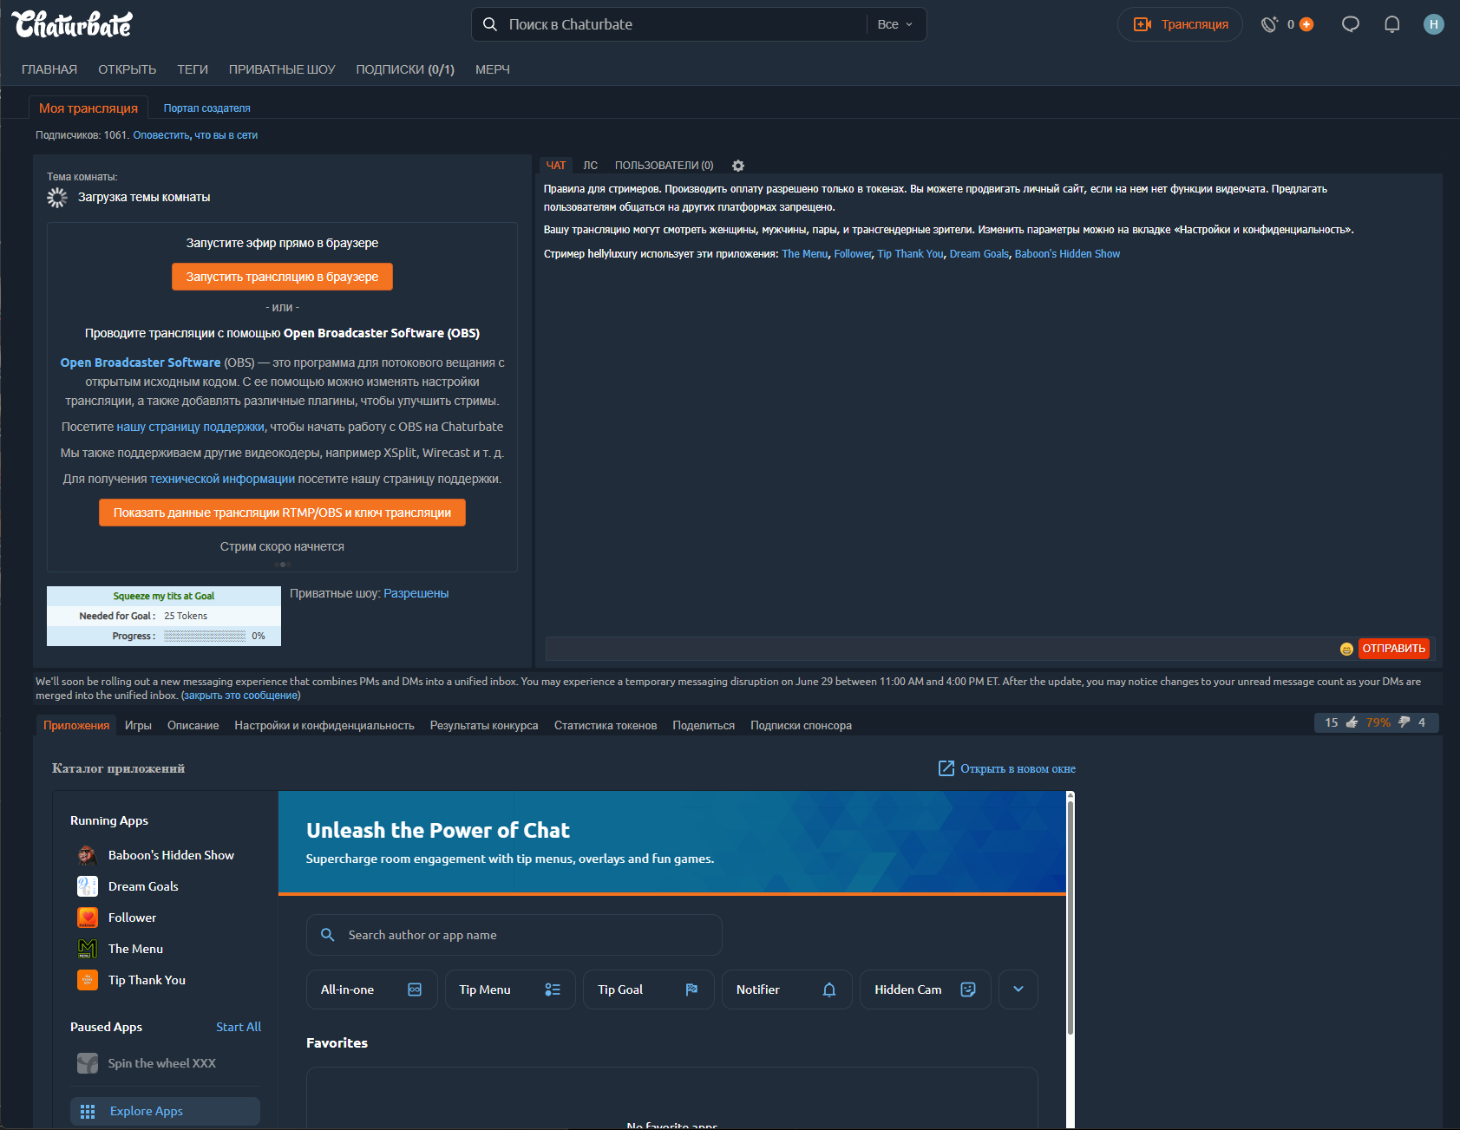
Страница «Моя трансляция» с настройкой через OBS
- Скопируйте RTMP URL и токен трансляции.
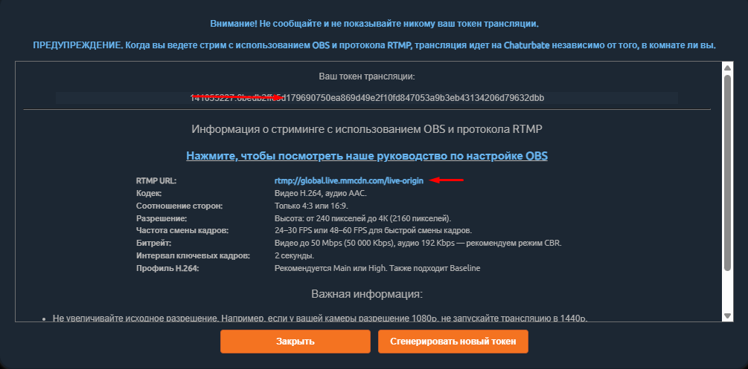
Данные для подключения OBS: RTMP URL и токен
- Вставьте их в настройки вывода «Chatur» в OBS.

4.3 Stripchat
- Откройте Stripchat и пролистайте вниз до зелёной кнопки «Настроить стрим».
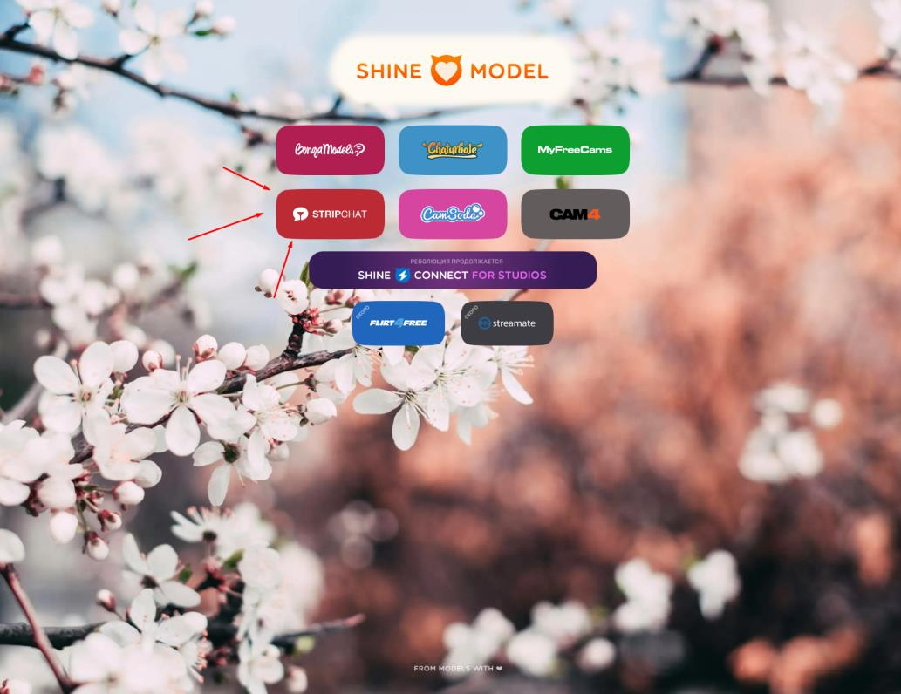
Площадка Stripchat на стартовой странице
- Нажмите серую кнопку «Показать настройки OBS трансляции».
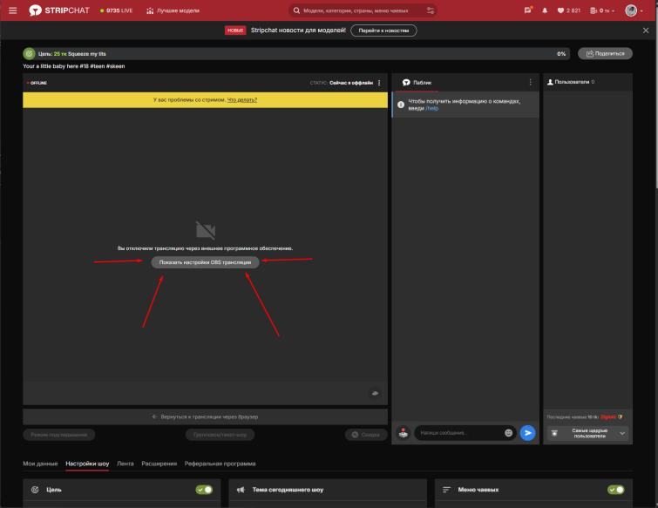
Переход к настройкам OBS-трансляции на Stripchat
- Так как в OBS уже выбран сервис Stripchat (Настройки → Трансляция), вставьте туда полученный Ключ потока.
Полный URL и токен трансляции для справки — выглядят так:
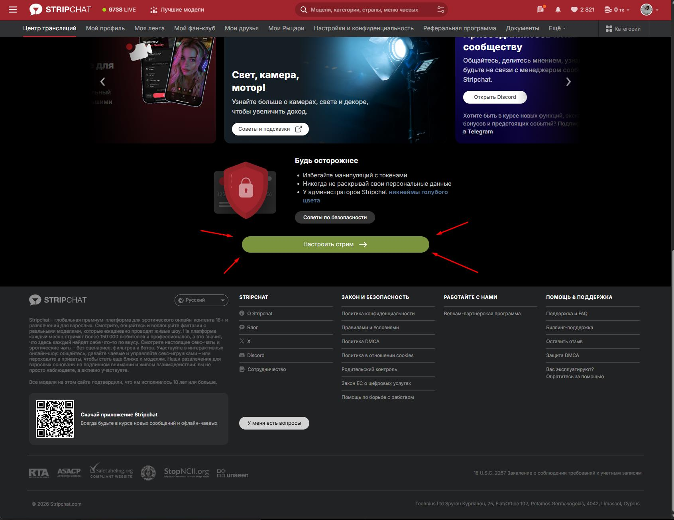
Пример данных трансляции (URL / токен) для Stripchat

Готово
После заполнения данных всех трёх площадок нажмите «Запустить все» в панели множественного вывода — трансляция стартует одновременно везде.

